# Υποσύστημα Μελών

1. **Επεξεργασία στοιχείων μελών**

Μέσα από το πιο πάνω σύστημα δίνεται η δυνατότητα αναζήτησης των καταχωρημένων μελών της βιβλιοθήκης όπως και η δυνατότητα δημιουργίας νέων μελών.

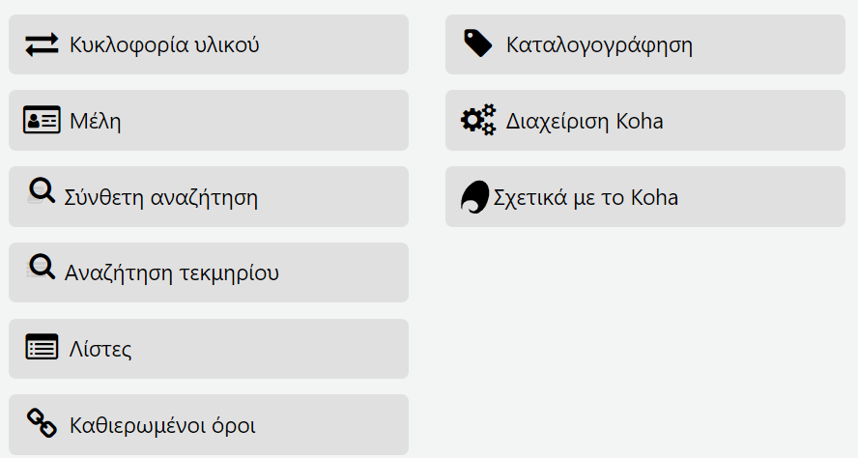

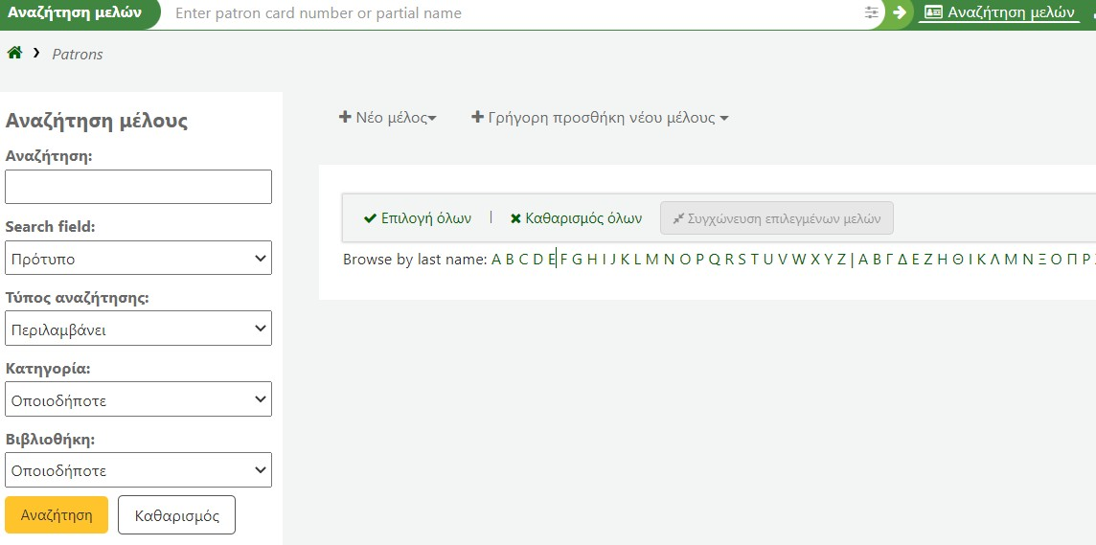

## Αναζήτηση (Τρόπος 1)

Η αναζήτηση καταχωρημένου μέλους μπορεί να γίνει μέσα από την μπάρα αριστερά. Στην αναζήτηση μπορούν να χρησιμοποιηθούν όροι όπως επίθετο, όνομα, αρ. ταυτότητας (επιλογή πεδίου αναζήτησης “Search field”

## Αναζήτηση (Τρόπος 2)

Επίσης μπορεί να γίνει αναζήτηση χρησιμοποιώντας την πάνω μπάρα αναζήτησης χρησιμοποιώντας τον κωδικό χρήστη (αν τον γνωρίζουμε ) ή χρησιμοποιώντας μέρος του ονόματος του.

Από οπουδήποτε επιλέξουμε να κάνουμε την αναζήτηση μας τα αποτελέσματα εμφανίζονται με τον ίδιο τρόπο.

Με βάση την πιο πάνω αναζήτηση μας εμφανίζεται η φόρμα του χρήστη μέσα από την οποία αν θεωρήσουμε αναγκαίο να επεξεργαστούμε για να προσθέσουμε, να επιδιορθώσουμε τα στοιχεία του χρήστη μας.

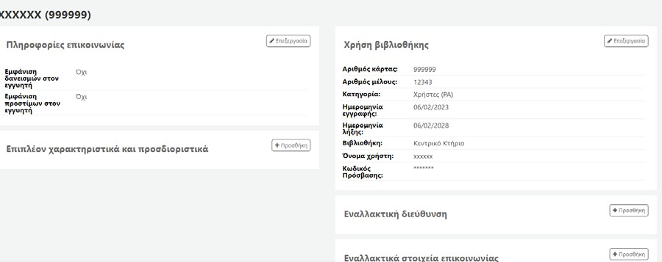

Επιλέγοντας **Επεξεργασία** εμφανίζονται τα πεδία που έχουν συμπληρωθεί με τα απαραίτητα στοιχεία του χρήστη. Εάν θεωρήσουμε απαραίτητο συμπληρώνουμε επιπλέον πεδία και επιλέγουμε **Αποθήκευση**.

# Δημιουργία νέων μελών

Επιλέγουμε Νέο μέλος και κατηγορία

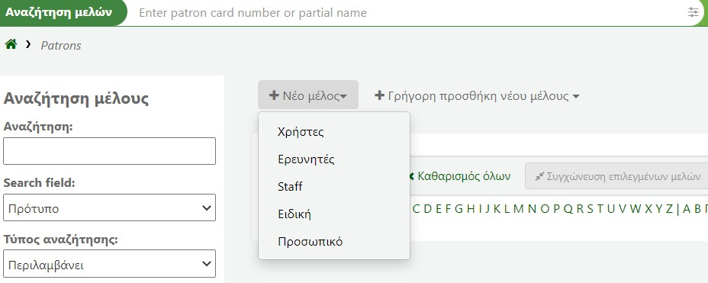

Επιλέγουμε Νέο μέλος και κατηγορία

Στην φόρμα που εμφανίζεται συμπληρώνουμε τα εξής:

## Επώνυμο

* **Όνομα**
* **Διεύθυνση** (Όλα τα στοιχεία σχετικά με την διεύθυνση όπως Οδός, αριθμός, διαμέρισμα να καταγράφονται στο πεδίο **Διεύθυνση**). Τα υπόλοιπα στοιχεία που αφορούν διεύθυνση θα καταγραφούν στα πεδία τους.

## Βασικό τηλέφωνο (χωρίς παύλες)

* **Email**
* **Fax**
* **Εναλλακτική διεύθυνση (χρησιμοποιείται στις περιπτώσεις φοιτητών)**
* **Διαχείριση Βιβλιοθήκης**

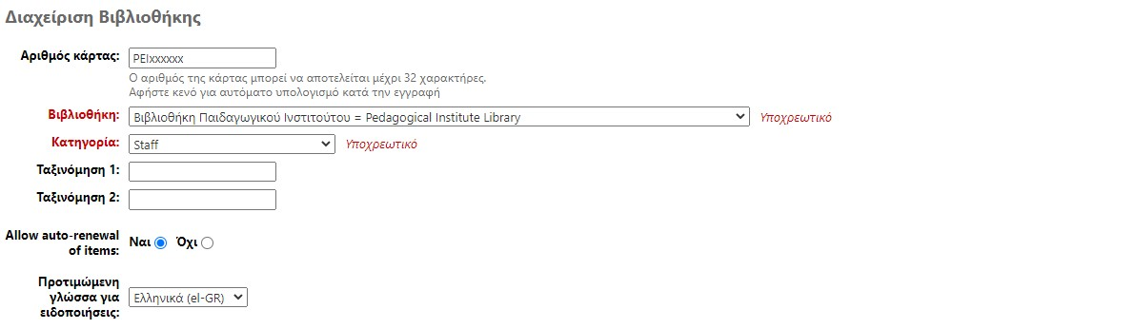

Αριθμός κάρτας: είναι το Barcode του Χρήστη. Θα πρέπει να είναι 8ψήφιο (3 ψηφία βιβλιοθήκης, 5 ψηφία αριθμός μέλους).

Π.χ. PEI00001

Βιβλιοθήκη: προεπιλεγμένο

Κατηγορία: επιλεγούμε σε ποια κατηγορία ανήκει ο χρήστης (αν διαφέρει από την αρχική μας επιλογή)

Ταξινόμηση 1*: Χρησιμοποιείται ως στατιστικό στοιχείο

Ταξινόμηση 2*: Χρησιμοποιείται ως στατιστικό στοιχείο

*Μπορεί να δηλωθεί για παράδειγμα η τάξη των μαθητών, όχι όμως το τμήμα (π.χ. CLASS E). Στην περίπτωση που θα χρησιμοποιηθεί το πεδίο αυτό θα γίνεται σε συνεννόηση με την ομάδα υποστήριξης, ώστε να δημιουργούνται τα ανάλογα στοιχεία στο σύστημα και θα επιλέγεται αναλόγως ότι αντιστοιχεί.

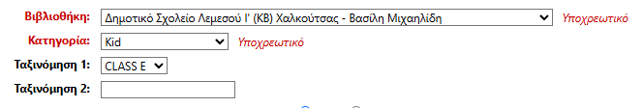

## Ρύθμιση Βιβλιοθήκης / Library setup

**Ημερομηνία λήξης:** μπαίνει αυτόματα από το σύστημα μετά την αποθήκευση.

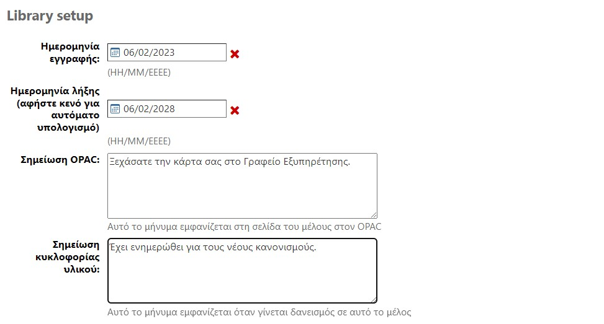

**Σημείωση OPAC**: σημείωση για να βλέπει ο χρήστης από το λογαριασμό του ή μήνυμα προς χρήστη.

**Σημείωση κυκλοφορίας υλικού**: σημείωση για να βλέπει ο βιβλιοθηκονόμος. Γράφουμε τον αριθμό απόδειξης, Τμήμα (π.χ. ΤΑΞΗ Ε1), τυχόν επικοινωνία ή σχόλια για τον χρήστη.

**OPAC/Σύνδεση προσωπικού:** μπαίνει αυτόματα από το σύστημα μετά την αποθήκευση

# Υποσύστημα κυκλοφορίας υλικού

Επιλέγοντας το υποσύστημα Κυκλοφορία υλικού εμφανίζεται η πιο κάτω φόρμα

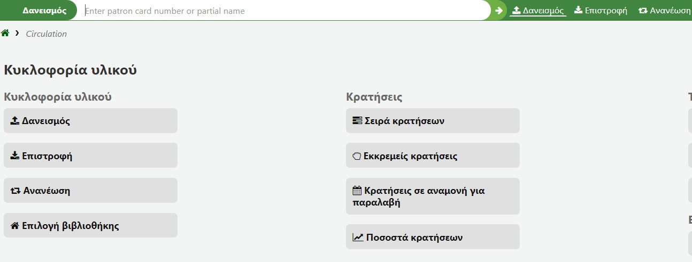

Επιλέγουμε ποια λειτουργία θα ακολουθήσουμε. Δηλαδή **Δανεισμός, Επιστροφή, Ανανέωση**

Στην πάνω μπάρα αναζήτησης καταχωρούμε τον κωδικό χρήστη (αν τον γνωρίζουμε ) ή μέρος του επιθέτου του και προχωρούμε στις απαραίτητες διαδικασίες.

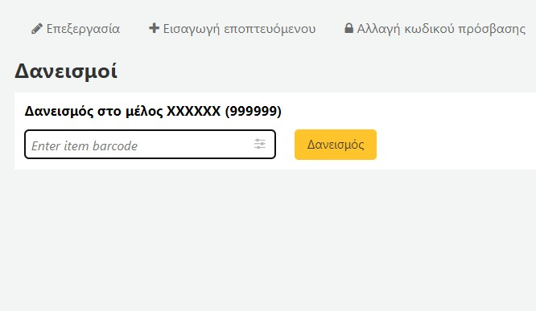

Στο κουτάκι που εμφανίζει συμπληρώνουμε το Barcode του βιβλίου που πρόκειται να χρεώσουμε πχ. xxxxxxxxxxxx και επιλέγουμε **Δανεισμός**

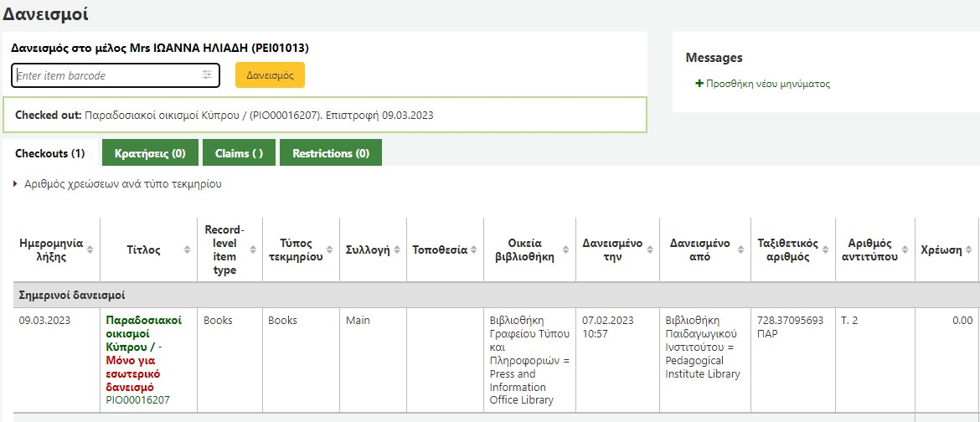

Το σύστημα μας ενημερώνει με τον όρο **Checked out** το βιβλίο που έχει χρεωθεί στον χρήστη όπως και την ημερομηνία επιστροφής του.

Αναζητώντας το βιβλίο μέσα από το υποσύστημα «Αναζήτησης» εμφανίζεται το αντίτυπο με τα εξής στοιχεία:

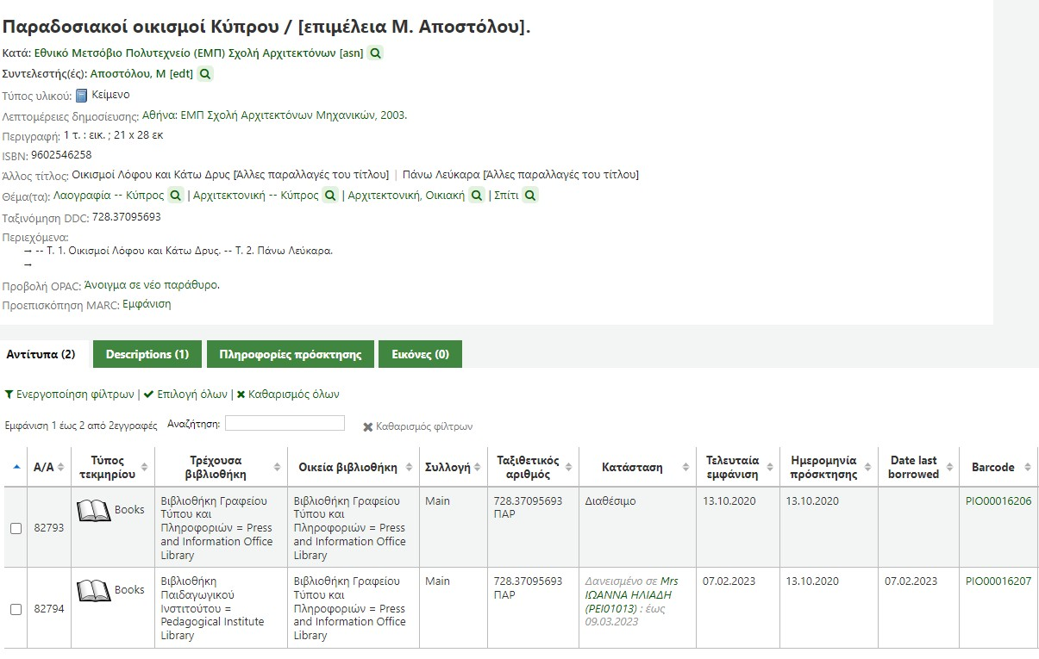

## Για την επιστροφή του βιβλίου ακολουθείτε η εξής διαδικασία.

Επιλέγουμε **Υποσύστημα Κυκλοφορία υλικού** και πατάμε Ε**πιστροφή**. Εδώ δεν χρειάζεται η εισαγωγή κωδικού μέλους. Εισάγουμε κατευθείαν το Barcode του βιβλίου και πατάμε **Υποβολή.**

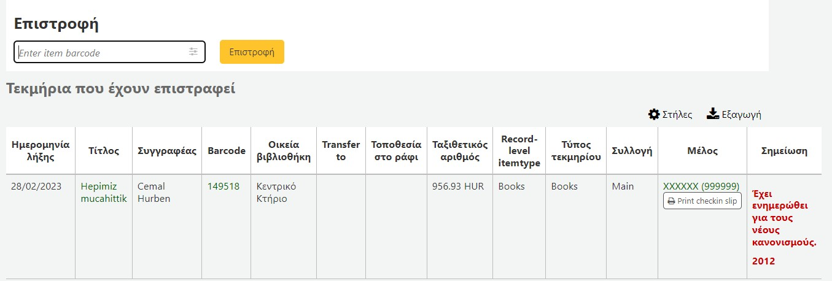

## Για την ανανέωση του βιβλίου ακολουθείτε η εξής διαδικασία.

Σε περίπτωση κράτησης δεν επιτρέπεται ανανέωση.

Επιλέγουμε **Υποσύστημα Κυκλοφορία υλικού** και πατάμε **Ανανέωση**. Εδώ δεν χρειάζεται η εισαγωγή κωδικού μέλους. Εισάγουμε κατευθείαν το Barcode του βιβλίου και πατάμε **Υποβολή.**

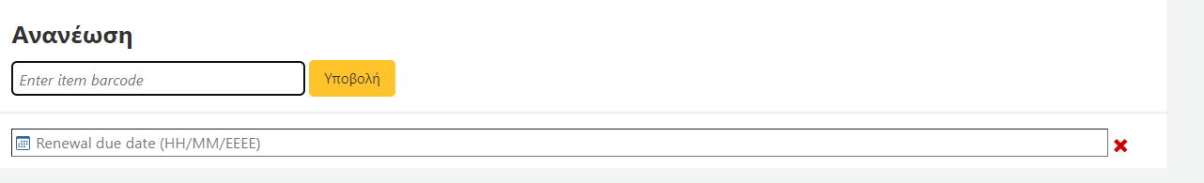

## Πρώτος τρόπος κράτησης βιβλίου

Επιλέγουμε το μέλος μας, το οποίο θέλει να κρατήσει βιβλίο.

Το εικονίδιο «**Αναζήτηση για κράτηση**» μας οδηγεί στην αναζήτηση του βιβλίου.



Στην φόρμα που μας εμφανίζει μαρκάρουμε το βιβλίο και πατάμε **Κράτηση**

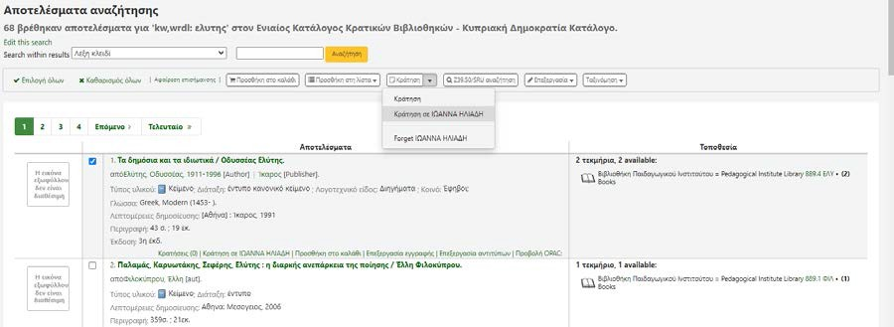

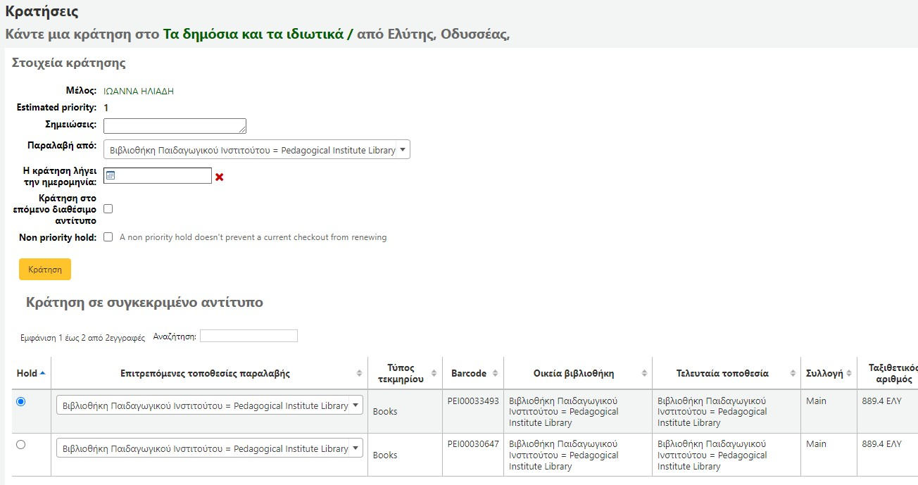

## Δεύτερος τρόπος κράτησης βιβλίου

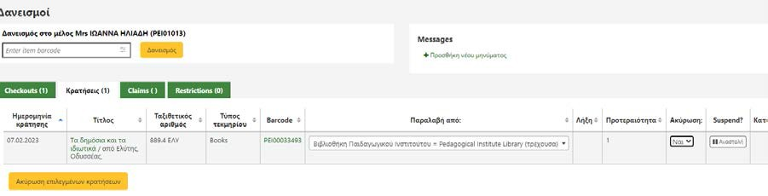

Μέσα από την αναζήτηση, επιλέγουμε τον τίτλο του βιβλίου που θέλουμε. Επιλέγουμε **Κρατήσεις ή Κράτηση για XXXXXXXXX** και συνεχίζουμε την διαδικασία όπως αναφέρεται πιο πάνω.

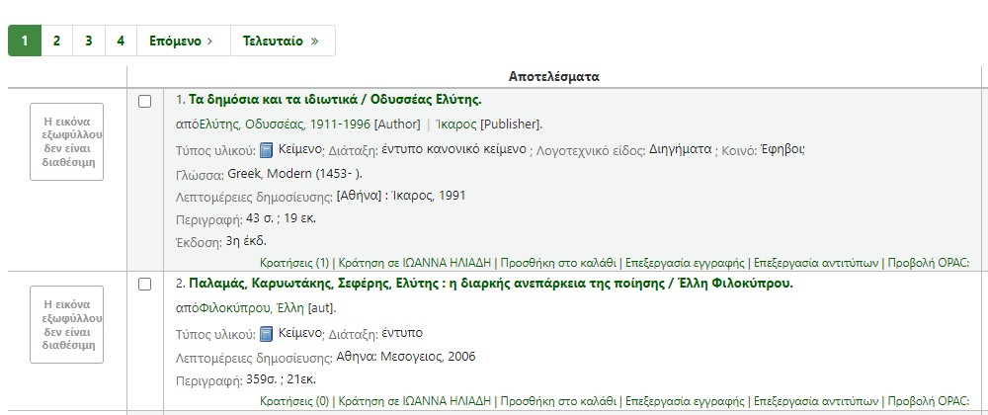

## Ακύρωση κράτησης

Για να ακυρώσουμε μια κράτηση επιλέγουμε τον χρήστη μέσα από την Κυκλοφορία υλικού. Ανοίγουμε τις κρατήσεις, στην επιλογή «Ακύρωση» επιλέγουμε «Ναι» και μετά «Ακύρωση επιλεγμένων κρατήσεων».

## Ενημέρωση κράτησης

Με την επιστροφή του βιβλίου στην βιβλιοθήκη, η κράτηση εμφανίζεται με αυτόν τον τρόπο:

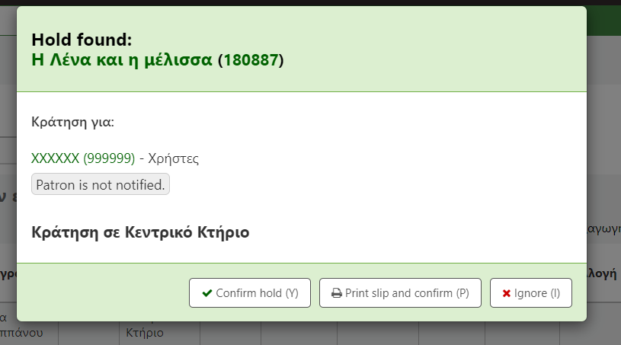

Επιλέγουμε **Confirm hold** και ενημερώνουμε τον χρήστη για την κράτηση.